健身计划符合健身目标吗？3步科学定制健身计划

你的健身计划符合你的健身目地吗？

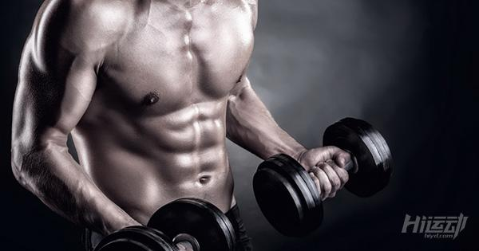

大家知道，想要健身，先得有自己的目标，然后根据健身目标来制定训练计划。

近年来健身训练不断的火热，很多人都有心参与到健身训练中。

由于健身知识的缺乏，很多人需要获取知识。

一、如何制定符合自身的训练计划？

1、了解自己的身体

想要减肥，就得先了解知道自己的体脂率，不要在意体重的变化，因为最终的目地是要把脂肪减掉，把肌肉量增加上来。

减肥为什么要增加肌肉呢？肌肉能够让身材更有线条感，还能帮你消耗更多的热量，这样脂肪就难以在体能堆积了。

如下图中所示，对比图可以帮你轻松了解自己的体脂率。

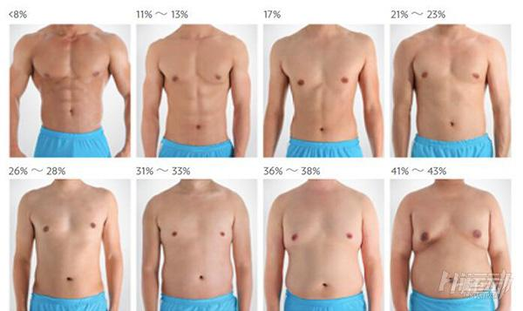

2、健身目标

找准自己的健身目标，不同的目标实现的时间也不相同，如果你只是想有肌肉的轮廓感，不属于超胖状态的人，一般在6-12个月能够达成。

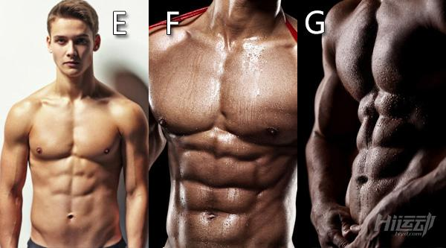

如果想要F，G那种肌肉饱满有型的身材，一般需要2-3年或者更久。

健身本就是在培养一种生活习惯，一个生活态度！

不要觉得时间长，大块肌肉不是那么容易练的，所以大家也不要抗拒力量训练，觉得自己练两下力量训练就变肌肉男/金刚芭比的，是你们想太多了。

3、制定计划

一份完整的计划应该包括健身计划+饮食计划，根据自己的身高，体重，体脂率以及日常生活中的运动量来定。这样才能符合你的身体与健身目标。

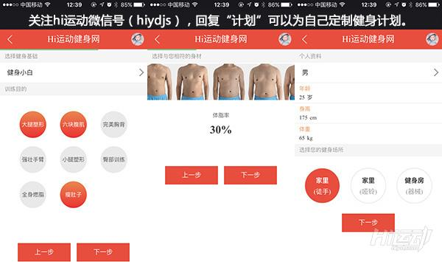

二、在制定训练计划中的常见错误：

1、增肌只练一个部位

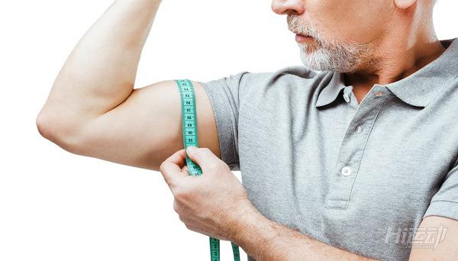

大家对肌肉的关注度依次为：腹肌，胸肌，手臂，臀，背部，腿

所以很多人在制定训练计划的时候，都只想着自己喜欢的目标肌肉群。

增肌只练单一部位，或者两个部位都是不对的，这样训练的效果会大打折扣。

正确的办法：

比如你想要练腹肌，偏瘦的话，课程计划应该是：饮食多吃，先增重，然后全身肌肉训练+腹肌训练，增重成功后，再配合减脂训练。

全身肌群的锻炼能够促使身体分泌更多的生长类激素，有利于肌肉的增长，加快健身的成效。

瘦子增肌计划中应该包涵所有肌群，可以适量给腹肌增加训练，或者后期看健身效果，针对弱的肌群增加训练，这样才能均衡。

2、局部减脂

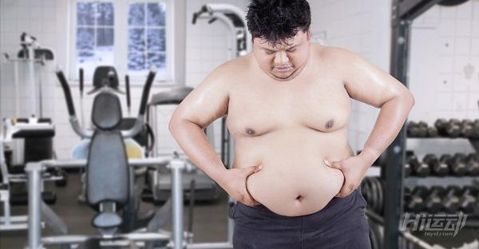

局部肥胖是现在很多人面临的苦恼，主要原因是血液流通不畅造成的。

一般的臀，手臂，腹部比较容易堆积脂肪，一些生活习惯让你身体的血液很难流通到那里，所以久而久之就造成了局部的肥胖。

所以很多人都会求局部减肥的办法。

在这里很负责任的告诉你：减脂都是全身的，没有局部减脂的动作。

但可以通过局部的增肌训练，减少该部位堆积脂肪的可能性。

原理就是：局部的增肌训练，促进了血液的流通，减少了脂肪的堆积，再配合有氧运动消耗燃脂，就可以达到减肥的目的。

3、训练量太大



很多人会觉得训练越多，效果越好，难度越大，效果越好。这是错误的！

身体有它的承受度，在身体能承受的范围内健身，才能取得最佳效果，练得越狠，并不能让你收益更多，还增加了你训练的痛苦感，让人难以坚持。

健身计划要符合自己的身体素质，一周的计划不要设计的满满当当，适当留下一些休息时间。

特别是增肌训练，要给肌肉48小时候的休息恢复期，这样肌肉才能在恢复期，进行超量恢复，达到肌肉增长的目的。